Министерство образования Республики Беларусь

Учреждение образования

БЕЛОРУССКИЙ ГОСУДАРСТВЕННЫЙ УНИВЕРСИТЕТ

ИНФОРМАТИКИ И РАДИОЭЛЕКТРОНИКИ

Факультет компьютерных систем и сетей

Кафедра программного обеспечения информационных технологий

Дисциплина: Тестирование веб-ориентированных приложений

ОТЧЕТ

по лабораторной работе №4

Выполнил

студент: гр. 151003 Барановский Р.А.

Проверил: Данилова Г.В.

Минск 2024

# Улучшенные требования к разрабатываемому приложению

1. Приложение «File Searcher» (далее FS) предназначено для автоматического поиска файлов в заданной директории или наборе директорий и всех ее/их поддиректориях с неограниченной глубиной вложенности.
2. Приложение должно быть написано на Delphi 7.
3. Приложение должно работать под Win XP и Win 7.
4. Директория/директории для поиска вводится/вводятся в приложении в поле «Где искать».
5. Для поиска доступно три типа файлов (выбор производится с помощью комбо-бокса «Что искать»):

1. Аудиофайлы (mp3, ogg, wav, mid).

2. Видеофайлы (avi, mpg, mpeg).

3. Офисные файлы (doc, docx, xls, xlsx).

1. Все найденные файлы отображаются в правой панели(см. скриншот 1), а текущий анализируемый каталог должен отображаться в панели «Сейчас проверяется» внизу экрана.
2. По всем найденным файлам отображается:

1. Полное имя.

2. Полный путь.

3. Размер в байтах.

4. Дата и время создания файла в формате MM-DD-YYYY HH:MI:SS.

1. Производительность.

1. FS должно искать не менее 500 файлов в секунду при условии, что

скорость чтения/записи на диск превышает 50 Мб в секунду. Если

скорость чтения/записи на диск не превышает 50 Мб в секунду, то

допустима любая скорость поиска файлов.

2. В случае, если общее время поиска превышает 1 час, приложение

не должно начинать работу. Допустимая погрешность оценки

времени поиска: 10%. В случае невозможности реализации с

погрешностью 10% требование 8.2 не реализовывать.

1. Поддержка языков.
2. Приложение должно поддерживать русский и английский языки по умолчанию.
3. Должна быть возможность добавлять любые новые языки с горизонтальным написанием, символы которых представлены в кодировке UTF-8. Добавление нового языка происходит путем загрузки в программу текстового файла в кодировке UTF-8, содержащего в себе строки формата ключ-значение. Ключом выступает наименование элемента интерфейса в программе, содержащего текст, значением выступает текст на соответствующем языке.
4. Логирование.

1. Приложение должно вести лог своей работы.

2. Если размер лога превышает 1 Мб, ведение лога прекращается.

3. В лог для каждого поиска заносятся следующие данные: дата и

время начала поиска в формате MM-DD-YYYY HH:MI:SS,

количество найденных файлов, время поиска в секундах.

1. Поддержка файловых систем.

1. Должны поддерживаться файловые системы: NTFS.

2. В случае обнаружения неподдерживаемой файловой системы, FS

должен аварийно завершать работу.

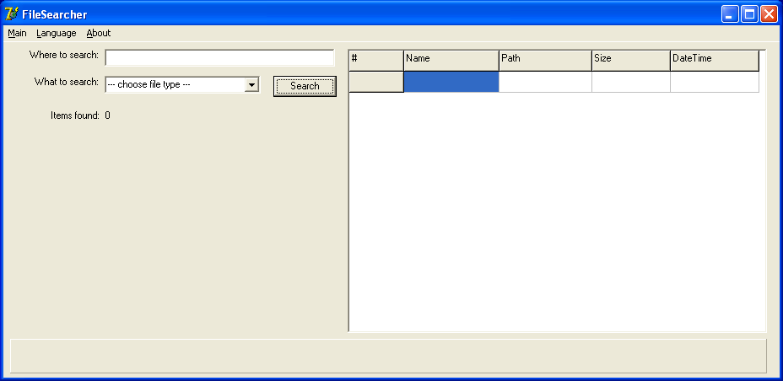

Скриншот 1

# Чек-листы

1. Дымовое тестирование.

1. Открытие/закрытие приложения на Win XP и Win 7.

1. Тестирование критического пути.

1. Ввод директории/директорий для поиска в поле «Где искать».

1. Ввод одной присутствующей на устройстве директории.

2. Ввод одной неприсутствующей на устройстве директории.

3. Ввод нескольких директорий, все из которых присутствуют на

устройстве.

4. Ввод нескольких директорий, одна или несколько из которых не

присутствуют на устройстве.

5. В пунктах 2.1.1, 2.1.2, 2.1.3, 2.1.4 выше попытаться осуществить

ввод следующими способами:

1. Напечатывание текста в поле «Где искать».

2. Вставка заранее скопированного текста с помощью

комбинации клавиш ctrl+v.

2. Ввод типа файлов с помощью комбо-бокса «Что искать».

1. Выбрать аудиофайлы(mp3, ogg, wav, mid).

2. Выбрать видеофайлы(avi, mpg, mpeg).

3. Выбрать офисные файлы(doc, docx, xls, xlsx).

3. Проверить отображение в правой панели всех найденных файлов,

для каждого найденного файла должны отображаться:

1. Полное имя.

2. Полный путь.

3. Размер в байтах.

4. Дата и время создания файла в формате MM-DD-YYYY

HH:MI:SS.

4. Проверить отображение текущего анализируемого каталога в

панели «Сейчас проверяется» внизу экрана.

5. Поиск.

1. Проверить поиск файлов различных типов:

1. Аудиофайлы(mp3, ogg, wav, mid).

2. Видеофайлы(avi, mpg, mpeg).

3. Офисные файлы(doc, docx, xls, xlsx).

2. Проверить корректность поиска файлов(все ли файлы

соответствующего типа были найдены) в одной директории.

3. Проверить корректность поиска файлов(все ли файлы

соответствующего типа были найдены) в директории, которая

содержит вложенные директории внутри себя.

4. Для пункта 2.5.3 проверить корректность поиска с различной

глубиной вложенности.

5. Для пунктов 2.5.1, 2.5.2, 2.5.3, 2.5.4 выполнить проверку вводом

как одной директории в поле «Где искать», так и нескольких.

6. Проверки в пунктах 2.5.1, 2.5.2, 2.5.3, 2.5.4 должны

выполняться для файловых систем: NTFS.

6. Производительность.

1. Замерить, сколько файлов за время поиска обнаружила

программа при скорости чтения/записи на диск:

1. Более 50 Мб в секунду.

2. Менее или равной 50 Мб в секунду.

7. Поддержка языков.

1. Присутствие в приложении русского и английского языков и

возможность переключения между ними.

2. Присутствие возможности добавлять новые языки в

соответствии с пунктом 9.2 требований.

8. Логирование.

1. Создание файла-лога при первом поиске(файл-лог должен

находиться в директории, где находится исполняемый файл

приложения).

2. Прекращение ведения лога, если его размер превысил 1 Мб.

3. Проверка обновления лога при очередном поиске.

4. Проверка соответствия данных в логе требованиям в пункте

10.3.

1. Расширенное тестирование.

1. Тестирование одновременного запуска двух и более экземпляров

приложения.

2. Аварийное завершение работы программы в случае обнаружения

неподдерживаемой файловой системы.

3. Приложение не должно начинать поиск, если общее время поиска

будет превышать 1 час(допустимая погрешность оценки времени

поиска – 10%).